客家委員會

109 年度 客語能力初級認證簡章

主辦單位：客家委員會 承辦單位：國立臺灣師範大學（進修推廣學院）
109 年度客語能力初級認證總試務中心 報名網址：https://hakka.sce.ntnu.edu.tw/hakka
地 址：106 臺北市和平東路一段 162 號 服務專線：（02）2321-0329、0800-699-566（免付費） 傳 真：（02）2321-1067
全國認證重要日程表

編號 | 項目 | 時間
1 | 簡章下載 | 109 年 1 月 15 日（星期三）起
2 | 報名 | 109 年 4 月 7 日（星期二） 至  109 年 5 月 29 日（星期五）
3 | 寄發 基本詞彙及題庫 | 109 年 5 月 4 日（星期一）起
4 | 寄發／下載 准考證 | 109 年 8 月 10 日（星期一）起
5 | 認證日期 | 第一梯：109 年 9 月 12 日（星期六）  第二梯：109 年 9 月 20 日（星期日）
6 | 放榜 | 109 年 11 月 16 日（星期一）起
7 | 成績複查 | 109 年 11 月 16 日（星期一）  至  109 年 11 月 20 日（星期五）
8 | 寄發合格證書 | 109 年 11 月 30 日（星期一）起

※上述日期如遇特殊狀況，得由主辦單位召開認證委員會彈性調整之。
多梯次認證重要日程表

認證梯次／日期 | 考區 | 報名 | 教材寄發 | 准考證  寄發／下載 | 成績單  寄發／下載 | 證書寄發
多梯次（一）  3 月 21 日 | 桃園 | 1 月 15 日  至  1 月 31 日 | 2 月 17 日起 | 3 月 2 日起 | 4 月 15 日起 | 4 月 30 日起
多梯次（二）  4 月 18 日 | 屏東 | 1 月 15 日  至  2 月 29 日 | 3 月 16 日起 | 3 月 31 日起 | 5 月 15 日起 | 5 月 29 日起
多梯次（三）  5 月 16 日 | 臺東 | 2 月 1 日  至  3 月 31 日 | 4 月 15 日起 | 5 月 1 日起 | 6 月 15 日起 | 6 月 30 日起
多梯次（四）  6 月 13 日 | 臺中 | 3 月 1 日  至  4 月 30 日 | 5 月 15 日起 | 6 月 1 日起 | 7 月 15 日起 | 7 月 31 日起
多梯次（五）  7 月 18 日 | 雲林 | 4 月 1 日  至  5 月 31 日 | 6 月 15 日起 | 7 月 1 日起 | 8 月 17 日起 | 8 月 31 日起
多梯次（六）  8 月 15 日 | 苗栗 | 5 月 1 日  至  6 月 30 日 | 7 月 15 日起 | 8 月 3 日起 | 9 月 15 日起 | 9 月 30 日起
多梯次（七）  10 月 17 日 | 新竹 | 7 月 1 日  至  8 月 31 日 | 9 月 15 日起 | 10 月 1 日起 | 11 月 16 日起 | 11 月 30 日起
多梯次（八）  11 月 21 日 | 高雄 | 8 月 1 日  至  9 月 30 日 | 10 月 15 日起 | 11 月 2 日起 | 12 月 15 日起 | 12 月 31 日起
多梯次（九）  12 月 19 日 | 花蓮 | 9 月 1 日  至  10 月 31 日 | 11 月 16 日起 | 12 月 1 日起 | 110 年  1 月 15 日起 | 110 年  1 月 29 日起

※上述日期未註明年分者皆為 109 年期程，如遇特殊狀況，得由主辦單位召開認證委員會彈

性調整之。
目 次
壹、依據 .................................................................................................................... 1 貳、目的 .................................................................................................................... 1 參、報名資格 ............................................................................................................ 1 肆、認證日期及時間 ................................................................................................ 1 陸、認證腔調 ............................................................................................................ 2 柒、認證題型 ............................................................................................................ 2 捌、報名程序 ............................................................................................................ 3 玖、退費辦理 ............................................................................................................ 5 拾、准考證 ................................................................................................................ 6 拾壹、認證結果通知 ................................................................................................ 7 拾貳、申訴處理 ........................................................................................................ 8 拾参、合格證書 ........................................................................................................ 8 拾肆、其他注意事項 ................................................................................................ 9 拾伍、109 年度客語能力初級認證試場規則 ........................................................ 10 附件一、109 年度客語能力初級認證全國認證與多梯次認證差異比較 .............. 12 附件二、109 年度客語能力初級認證報名流程說明 ............................................. 13 附件三、109 年度客語能力初級認證退費申請書 ................................................. 33
壹、依據

依「客家委員會推行客語能力認證作業要點」及相關法令之規定辦理。 貳、目的
為加強客語之使用能力，鼓勵全民學習，提高客語之服務品質，並落實客 家文化傳承之任務，特舉辦客語能力認證。
參、報名資格 不限國籍、族群、性別、年齡、職業等，均得報名。
肆、認證日期及時間 一、認證日期：
（一）全國認證

第一梯次 109 年 9 月 12 日（星期六） 第二梯次 109 年 9 月 20 日（星期日）
（二）多梯次認證日期請參閱重要日程表。

※單一團體達 40 人以上，可向總試務中心申請於多梯次認證日期另增開考區及 試區。
※全國認證限擇一梯次報名。多梯次則不限制，並可與全國認證重複報名。 惟避免資源浪費，報名多梯次認證缺考者，一年內不得再行報名多梯次認證
（以認證日期為準）。例如：109 年度報名多梯次（二）（認證日期 4 月 18

日）缺考者，於 110 年度 4 月份舉辦之多梯次認證始得再次報名。

※總試務中心將視各考區報名人數，保留試區地點安排之權利。 二、認證時間：
（一）每場次時間約 60 分鐘，包含進場準備、設備檢測及問卷填答時 間，正式測驗（含說明）約 30 分鐘。
（二）於報名完成後由總試務中心安排於一場次完成三種測驗類型之

應試。 伍、認證地點
全國認證地點預定有 15 考區，請擇一考區報名：

北部 | 臺北、宜蘭、桃園、新竹
中部 | 苗栗、臺中、彰化、南投、雲林
南部 | 嘉義、臺南、高雄、屏東
東部 | 花蓮、臺東

多梯次認證地點請參閱重要日程表。

陸、認證腔調 四縣、海陸、大埔、饒平及詔安，共五種腔調。每梯次限擇一腔調報名。
柒、認證題型 本認證分為聽力測驗、口語測驗及閱讀測驗，共三種測驗類型，滿分 100
分，各類型測驗成績達通過門檻且總分達 70 分以上為合格，將由客家委員會發 給「109 年度客語能力初級認證合格證書」。題型配分如下表：

測驗  類型 | 題型 | 施測  時間 | 總分 | 通過  門檻 | 題數 | 每題作  答時間 | 題型說明
聽力 測驗 | 單句  理解 | 10  分鐘 | 30 | 12 | 10 | 5 秒 | 根據圖片或聽到的問題，選擇最相符的圖片  或語音答案，3 選 1
聽力 測驗 | 對話  理解 | 10  分鐘 | 30 | 12 | 5 | 5 秒 | 聽一段客語對話後，根據聽到的問題，選出  最相符的圖片或語音答案，3 選 1
口語 測驗 | 複誦 | 15  分鐘 | 50 | 13 | 7 | 10 秒 | 聽客語簡單短句，並以客語複誦出來。
口語 測驗 | 看圖  表達 | 15  分鐘 | 50 | 13 | 2 | 20 秒 | 依據題目音檔及文字的指示，口頭描述圖片  內容或回答問題。
口語 測驗 | 口語  表達 | 15  分鐘 | 50 | 13 | 3 | 20 秒 | 依據題目音檔及文字的指示，口頭回答問題  或解釋說明。
閱讀  測驗 | 閱讀  理解 | 5  分鐘 | 20 | 8 | 10 | -- | 依據題目有關日常生活中的敘述，選擇最合  適的詞彙、語意答案，3 選 1

一、聽力測驗：以選擇方式作答。分為兩種題型，一種是聽到句子及問題

後，選填答案；另一種是聽到一段對話後再作答。以上請根據系統播 放之題目，直接用滑鼠點選最適當的答案。
二、口語測驗：以報名腔調透過麥克風錄音作答。分為三種題型，第一種 複誦題是依聽到的客語句子跟著複誦；第二種看圖表達，考生需根據 圖片內容回答問題；第三種口語表達需根據題意回答問題。以上應在 規定時間內完成錄音作答。
三、閱讀測驗：以選擇方式作答。先閱讀完一句話後，直接用滑鼠點選出 正確或最適當的一個答案。
四、以上測驗類型和作答方式如有變更，以客家委員會網站公告為準。 捌、報名程序
一、報名日期

（一）全國認證：109 年 4 月 7 日（星期二）至 109 年 5 月 29 日（星 期五）
（二）多梯次認證報名日期請參閱重要日程表。

※報名功能於各梯次報名起始日 0 時起啟用，截止日 23 時 59 分關閉，須於報
名期間完成所有程序，逾期則無法受理。

※多梯次報名須於送出梯次選取當日完成報名資料送出，逾期將遭系統取消報名。 二、報名手續：
（一）報名方式：網路報名，請於報名期間至網站完成報名程序。

（二）報名類型：

1. 個人報名

2. 團體報名：限報名同一考區與同一梯次

（1）家庭團體：2 人以上

（2）團體報名：4 人以上

（三）報名費用：

民國 90 年 9 月 12 日以前出生者，報名費用新臺幣 250 元； 民國 90 年 9 月 12 日（含）以後出生者，免報名費用。
（四）繳費方式：

1.便利商店繳費：於報名系統產生繳費單，至便利商店（7-11、 全家、萊爾富、OK 便利商店營業時間內）繳費。（僅適用全 國認證）
2.ATM 或金融機構繳費：於報名系統產生繳費帳號，至網路或 實體自動櫃員機（ATM）轉帳、或至郵局及各銀行匯款（可 能需另支付手續費）。（適用全國與多梯次認證）
3.信用卡繳費：於報名系統授權連結金融單位線上刷卡扣款。

（適用全國與多梯次認證）

4. LINE Pay 行動支付：以手機進行繳費會自動開啟 LINE Pay

付款頁面；以電腦進行繳費需先輸入 LINE 的帳號及密碼（或
掃描 QR Code）登入，再打開手機 LINE 程式，會出現 LINE

Pay 付款頁面。（適用全國與多梯次（四）起之認證梯次）
5.繳費期限：全國認證需於系統產生繳費資訊起 7 天內 完成。 例：在 109 年 5 月 1 日報名者，最晚須於 109 年 5 月 7 日當 日完成繳費。逾期之繳費單或繳費帳號將無法使用。多梯次 認證需於系統產生繳費資訊起 3 天內 完成。例：在 109 年 5

月 1 日報名者，最晚須於 109 年 5 月 3 日當日完成繳費。

（五）注意事項：

1.報名梯次、考區及腔調，於完成報名後概不得更改。

2.報名資料或表件不齊全、未完成繳費，經通知後未於期限內補 正及完成者，視同未完成報名手續，不得給予應試資格。
玖、退費辦理

退費條件 | 辦理方式 | 檢附資料 | 退費金額
逾期繳費 | 總試務中心辦理 | 無 | 繳費金額扣除 58 元  郵資及行政費
溢繳費用 | 總試務中心辦理 | 無 | 溢繳金額扣除 58 元  郵資及行政費
因認證延期  無法參加認證 | 考生申請辦理 | 退費申請書 | 全額
因天然災害  無法參加認證 | 考生申請辦理 | 退費申請書 | 全額
因其他無法歸責  於考生之原因  無法參加認證 | 考生申請辦理 | 1. 退費申請書  2. 相關證明文件 | 繳費金額扣除 58 元 郵資及行政費

一、欲申請退費者，請填寫簡章「退費申請書」（附件一），並檢附相關證

明文件於各梯次認證當月底前，以掛號郵寄至「10699 臺北師大郵局 第 13 號信箱（109 年度客語能力初級認證總試務中心）收」，郵戳為
憑，逾期不予受理。

二、費用以郵政匯票方式退還，不得要求其他受款方式。 三、以「其他無法歸責於考生之原因」申請退費者，將由主辦單位最終決
定是否退費。 四、費用於各梯次認證隔月底前退還。（若為大規模退費，得視情形延後退
款期限）。 拾、准考證
一、發給方式：

（一）自行列印：全國認證於 109 年 8 月 10 日（星期一）上午 9 時 起，可至報名網站下載列印；多梯次認證准考證下載日期請參閱 重要日程表。列印黑白、彩色皆可。
（二）總試務中心寄發：考生需於報名流程中勾選由總試務中心寄發， 全國認證於 109 年 8 月 10 日（星期一）起，多梯次認證日期請 參閱重要日程表，以限時專送寄發。若於考前尚未收到准考證， 請自行至報名網站下載列印。
二、准考證資訊： 個人身分資料、報考考區、報考腔調、報考梯次、應試試區、應試試 場、應試場次、進場與考試時間、應試注意事項及試場規則。若所載 資訊有誤或缺漏，請於各梯次認證准考證開始下載後七日內來電總試 務中心。
三、補發方式：

（一）認證前：由考生至報名網站自行下載列印。

（二）認證當日：於進場時間前，至所屬試區試務中心檢附身分證明文
件辦理補發。

（三）若未於報名系統內勾選寄發紙本准考證或遭退件，總試務中心不 予補寄准考證。
四、個人身分資料修正方式： 於各梯次報名期間內聯繫總試務中心修正；逾報名截止日後欲修正資 料者須於認證當日至所屬試區試務中心檢附身分證明文件辦理修正。 修正通訊方式（含電話、電子信箱與地址）者不在此限。
拾壹、認證結果通知 一、成績及合格通知：
（一）網路公告：全國認證於 109 年 11 月 16 日（星期一），多梯次 認證公告日期請參閱重要日程表，9:00 起至以下網站查詢：
1.客家委員會網站：http://www.hakka.gov.tw（合格名單）

2.哈客網路學院：

http://elearning.hakka.gov.tw/kaga/Kaga_news.aspx

（合格名單）

3.報名網站：https://hakka.sce.ntnu.edu.tw/hakka

（成績及合格狀態查詢）

（二）紙本成績單寄發：總試務中心於 109 年 11 月 16 日（星期一） 起，多梯次認證日期請參閱重要日程表，以限時專送寄發。
（三）專線查詢：（02）2321-0329、0800-699-566（免付費） 二、成績複查：
（一）欲申請成績複查者，請填寫成績單背面「成績複查申請表」， 於成績公布當日起五日內，掛號郵寄至「10699 臺北師大郵局
第 13 號信箱（109 年度客語能力初級認證總試務中心）收」，

郵戳為憑，逾期不予受理。（例 5 月 15 日公布成績，最晚須於

5 月 19 日寄出）

（二）申請成績複查者不得要求重新評閱、提供閱覽答案卷或錄音 檔，亦不得要求告知閱卷委員之姓名或其他相關資料。
（三）如不服成績複查結果，請依訴願法第七條規定，於文到後三十 日內向客家委員會或行政院提起訴願。
拾貳、申訴處理

一、考生如認為有影響本身認證權益之情事，得以書面向「109 年度客語 能力初級認證委員會」提起申訴。申訴書內容應書明申訴人姓名、 地址、聯絡電話、身分證字號、准考證號碼、報考腔調別及詳細申 訴事由，於情事發生之日起十日內，掛號郵寄至「10699 臺北師大郵 局第 13 號信箱（109 年度客語能力初級認證總試務中心）收」，並須 於信封上註明申訴書字樣，郵戳為憑，逾期不予受理。
二、試題疑義申訴應於各梯次認證當月底前同上方式寄出，郵戳為憑， 逾期概不受理。
拾参、合格證書

一、全國認證合格證書於 109 年 11 月 30 日（星期一）起以掛號寄發； 多梯次認證證書寄發日期請參閱重要日程表。各梯次證書寄發起始 兩週內未收到合格證書者，請洽總試務中心。
二、遭退回需重寄者，需由考生自付郵資。 三、因報名資料有誤致證書需重製或因故申請補發者，請依「客語能力
認證考試規費收費標準」及相關規定，逕洽客家委員會申請補發。
拾肆、其他注意事項

一、主辦單位得視報名情形調整梯次、考區安排，考生應以准考證所載 之應試資訊應試。
二、因電腦設備發生問題或停電等異常情形，致無法錄音或錄音不全 者，將由總試務中心安排於其他場次、場地補考、或擇日補考，若 無法配合補考者，將保留應試資格至下一年度認證。
三、如因地震、颱風、戰爭、傳染病或其他不可抗拒之重大事故，以致 無法依原定時間舉行認證時，得由主辦單位召開認證委員會依下列 方式處理：
（一）若於認證前發生，得另擇期舉行，並由主辦單位於認證前一日 發布認證延期公告。認證延期公告內容應包括認證時間及地 點。
（二）若於認證期間發生，以致於未完成認證者，由主辦單位另行擇 期舉行，並應重新命題。但經認證委員會確認無洩題之虞時， 得採用原命題。本認證委員會應於事件發生後十日內，發布認 證延期公告。
四、本簡章若有未盡事宜，依主辦單位召開認證委員會決議辦理。
拾伍、109 年度客語能力初級認證試場規則

一、考生應攜帶准考證及國民身分證或有相片之健保卡或駕駛執照或護照或居

留證正本入場應試。

二、考生請於規定時間內應試，未到認證時間不得先行入場。認證依認證時

間、場次準時應試，入場鈴（鐘）聲響後 10 分鐘內未進場者，視同放棄， 不得入場，進場後須於認證完畢方得離場。
三、考生請按照准考證上排定之地點、時間、試場、座號入座。入座後，請檢 查座位號碼、螢幕檢核號碼與准考證上之號碼，三者須相同。若有不同， 應立即舉手，請監試人員處理，違者認證成績以零分計算。
四、未帶身分證明文件者，經監試人員核對確係考生本人無誤者，先准予應 試，但應於該節認證結束後，立即至試區試務中心拍照存證及簽立切結 書；未帶准考證者，經監試人員核對確係考生本人無誤者，先准予應試， 但應於該節認證結束後，立即至試區試務中心補發准考證。未依規定辦理 者，認證成績以零分計算。
五、認證時，除機器等問題得於不干擾其他考生的情形下舉手發問外，其餘概 不得發問。
六、若有攜帶行動電話或電子通訊設備者，須關機並放置於教室指定位置，違 者依下表情形扣分。
位置  情形 | 座位（含考生身上） | 教室指定位置
已關機 | 扣認證成績 1 分 | 無違反試場規則
未關機未發出聲響 | 扣認證成績 3 分 | 扣認證成績 1 分
發出響鈴/振動/鬧鈴聲 | 扣認證成績 5 分 | 扣認證成績 3 分

置。如需攜帶非應試用品（如助聽器或其他個人醫療器材），須於報名時提

出申請，並經檢查方可使用；如需於認證中進行非應試程序行為（如飲水 或服藥等），須經監試人員同意後才可進行，違者扣認證成績 3 分。
八、認證時應遵從現場監試人員之指示，違者認證成績以零分計算。 九、考生不得損毀任何認證機器和耳機或將之攜出場外，違者認證成績以零分
計算，並自負相關法律責任。 十、考生如有上開或其他影響認證公平及其他考生權益之行為，得由監試或試
務人員予以登記，提請「109 年度客語能力初級認證委員會」依情節之輕重 審議處分。
十一、如因電腦設備發生問題或停電等異常情形，致無法錄音或錄音不全者， 將安排於其他場次、場地補考、或擇日補考，若無法配合補考者，將保 留應試資格至下一年度認證。

項目 | 全國認證 | 多梯次認證
認證辦理月份 | 9 月兩梯次 | 3-8 月、10-12 月，每月一梯次
認證辦理考區 | 兩梯次相同，  以全國 15 縣市為原則 | 各梯次不同，  每次僅單一縣市
認證辦理試區 | 於准考證寄發時通知 | 於報名前公布
報名梯次限制 | 僅限擇一報名 | 可報名多梯次， 亦可與全國認證重複報名
報名資料  送出期限 | 報名期間  （4 月 7 日~5 月 29 日） | 於報名系統選取梯次後當日內
繳費期限 | 報名資料送出當日為第一日，  第七日當日須完成 | 報名資料送出當日為第一日，  第三日當日須完成
繳費方式 | 1. 便利商店繳費  2. ATM 或金融機構繳費  3. 信用卡繳費  4. LINE Pay 行動支付 | 1. ATM 或金融機構繳費  2. 信用卡繳費  3. LINE Pay 行動支付（3 月 份／多梯次（四）啟用）
認證教材 | 109 年度教材 | 3-5 月考生為 108 年度教材，6-  8 月、10-12 月考生將收到 109 年度教材，同一年度教材只會 收到一次。

附件二、109 年度客語能力初級認證報名流程說明

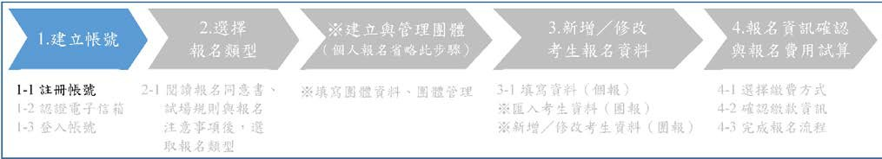
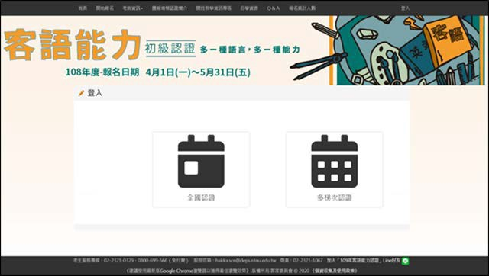

1. 先選取欲進入之認證系統：多梯次認證／全國認證
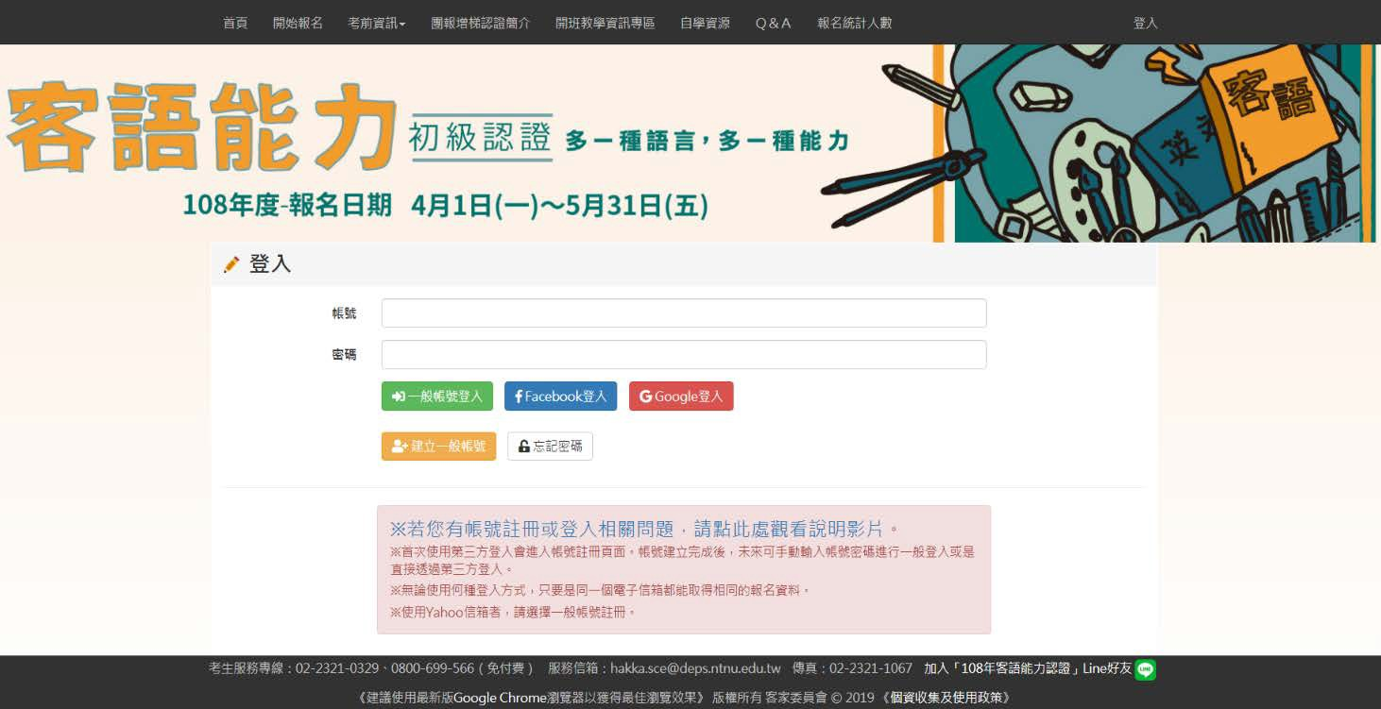


2. 建立帳號：點選「開始報名」頁籤建立帳號，可使用電子信箱註冊帳號，或 使用 Facebook／Google 帳號連結登入。多梯次與全國認證帳號需分開建立。

點此使用 Facebook／Google 帳號連結登

點此使用電子信箱建立一般帳號

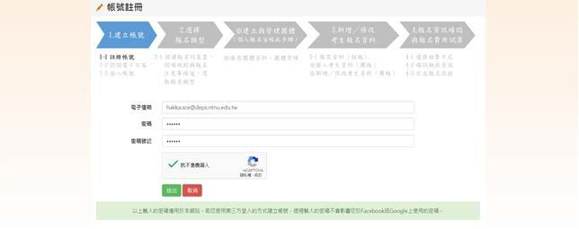
1-1-a 使用電子信箱建立一般帳號：填寫各欄位資料後送出，並至信箱收取認證信。

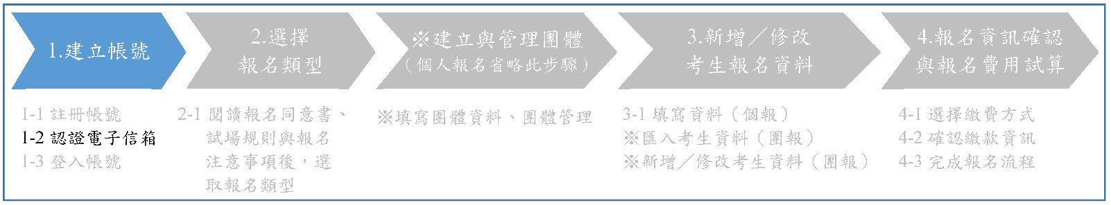

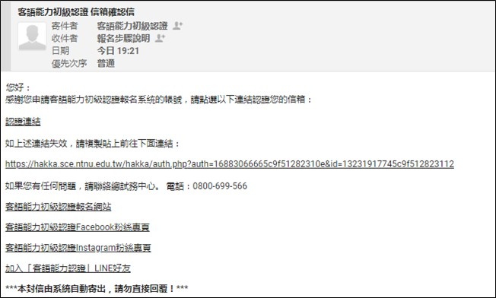
1-2 點選信件內「認證連結」，或複製信件內下方網址至瀏覽器前往認證。

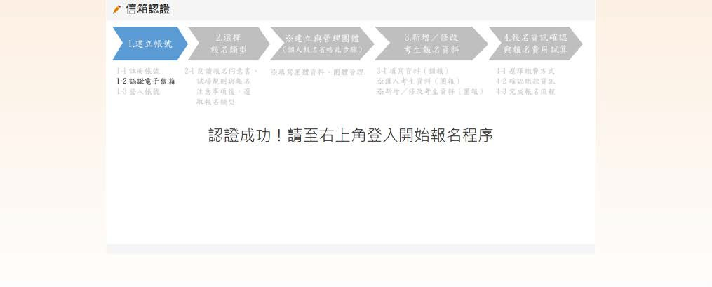
1-2 連結將導回報名網站，並顯示認證成功訊息。

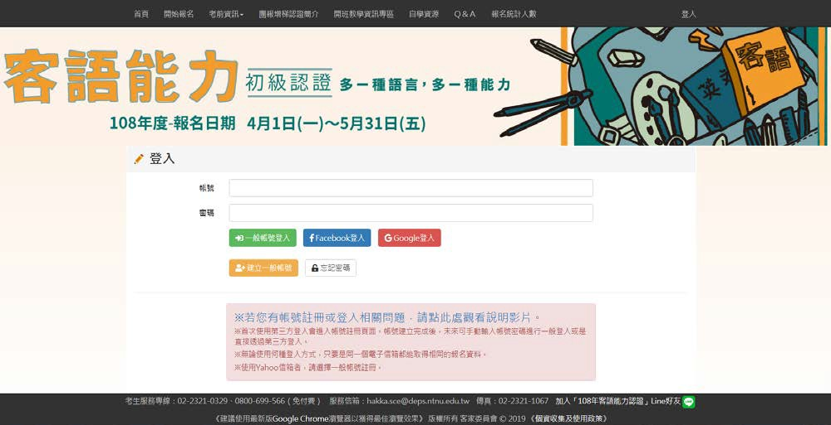
1-3 點選右上角「登入」頁籤，並選取欲進入之認證系統後，進入登入頁面。

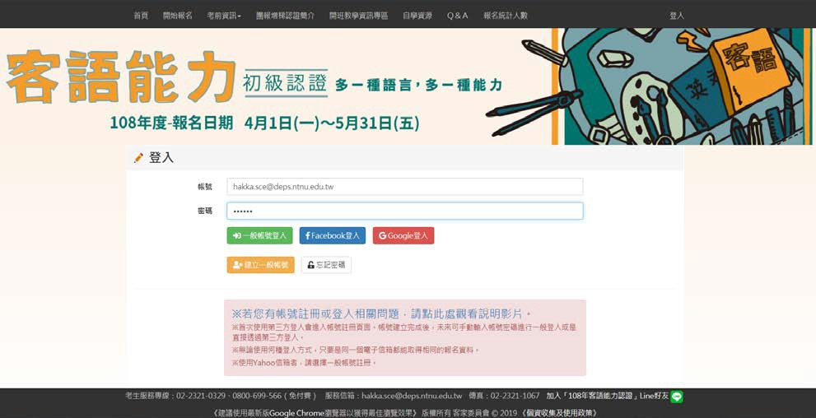

1-3 輸入帳號（所註冊之電子信箱）及密碼後點選「一般帳號登入」，即可進入 報名流程。

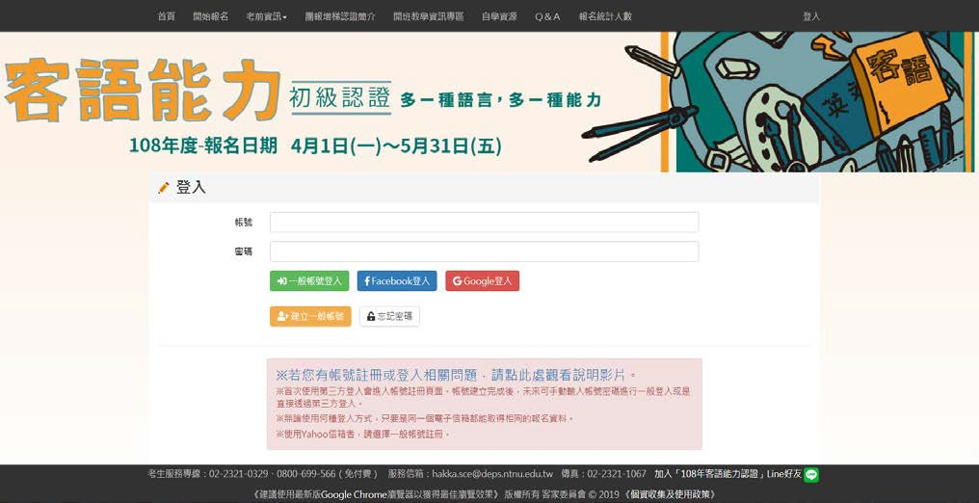
1-1-b 使用 Facebook／Google 帳號連結登入。

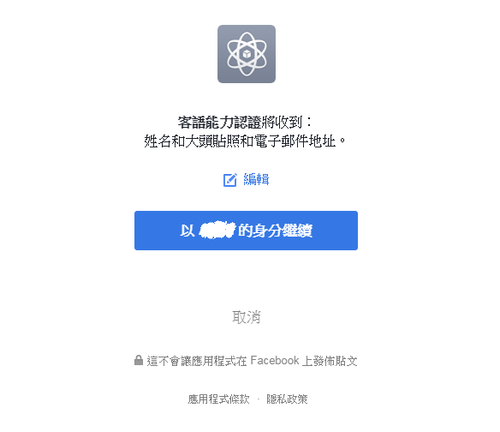
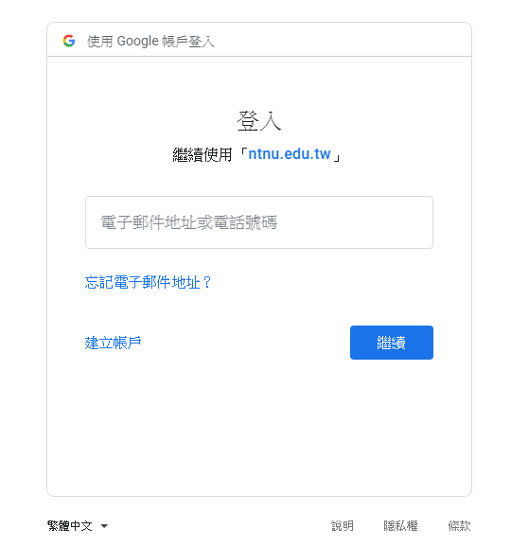
1-1-b 登入 Facebook／Google 帳號。

1-1-b 頁面跳轉至報名系統，且自動帶入 Facebook／Google 帳號連結之電子信件
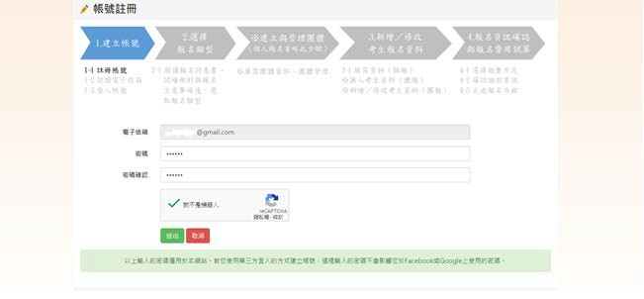
做為帳號。填寫餘下欄位資料後點選「送出」，即可進入報名流程。
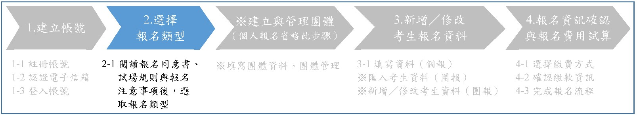

2-1 閱讀「報名同意書」、「試場規則」及「報名注意事項」後，選擇帳號報名類
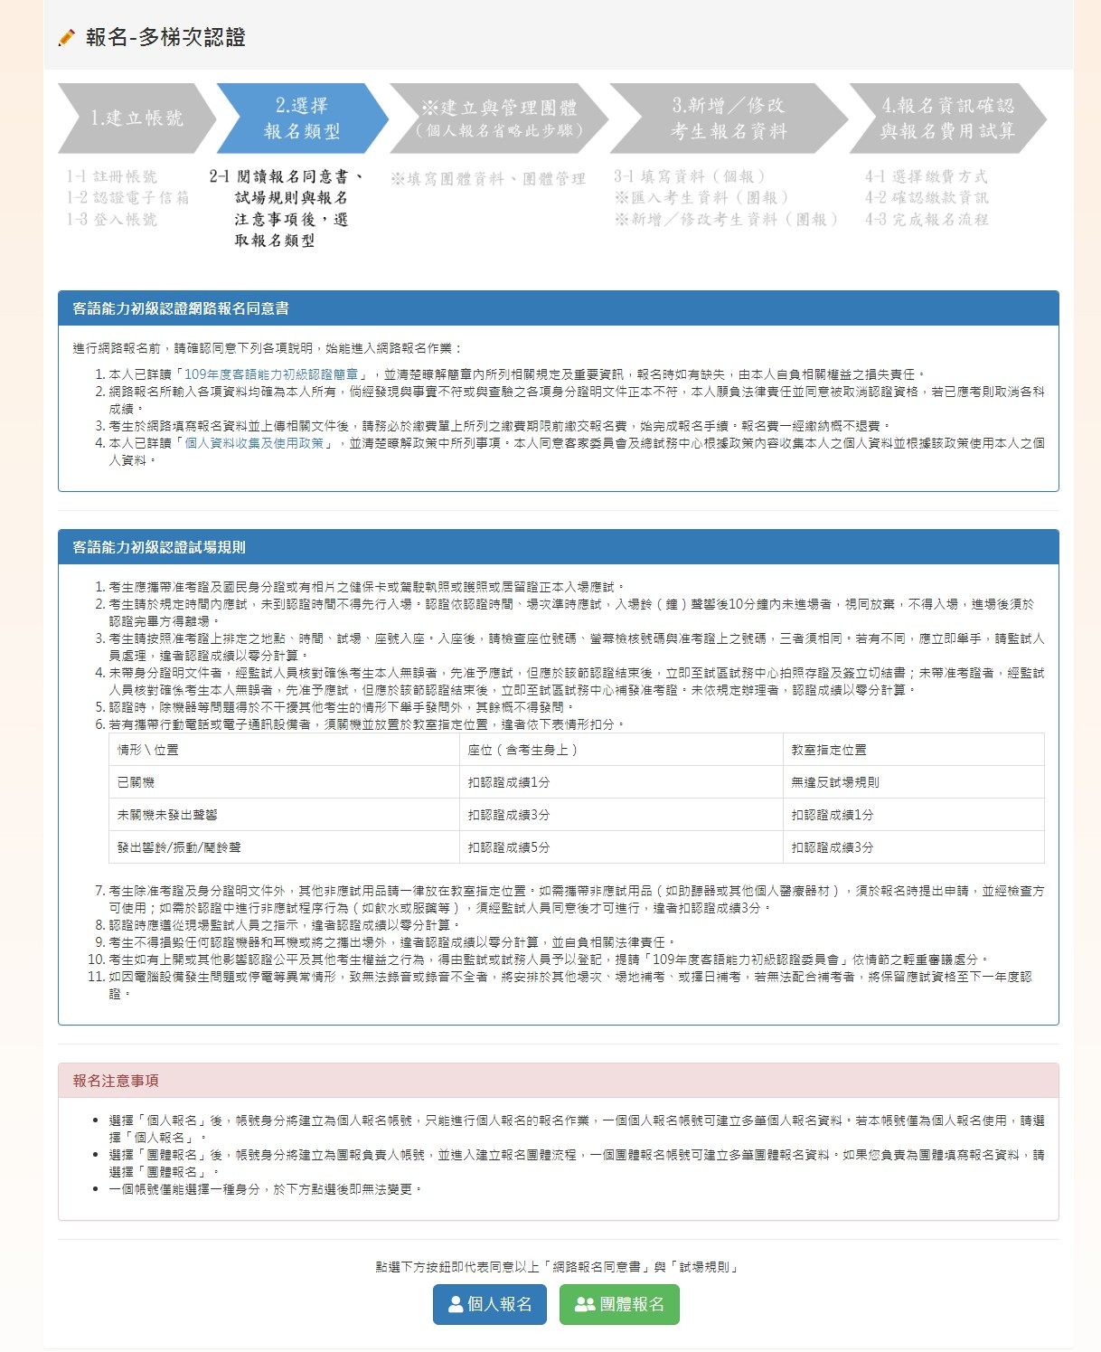
型。一個帳號僅能選擇一種報名類型，選定後即無法變更。

3-1 填寫資料（個報）：
全國認證：在此選取報名梯次，「E-mail」欄位自動帶入帳號資料。依照格式填
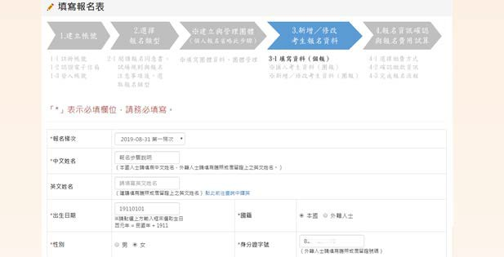
寫所有「*」必填欄位後，點選「送出」。

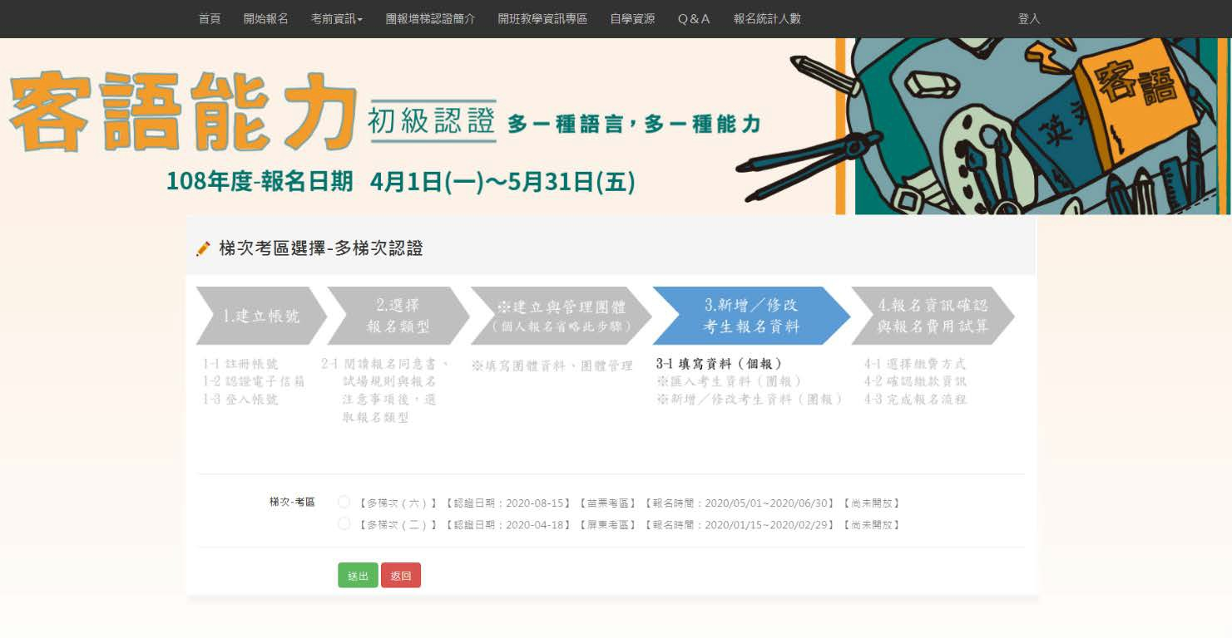
多梯次認證：先選取報名梯次，再進入報名資料填寫頁面。一個帳號可以同一 個身分證字號報名多個梯次，或以不同身分證號報名同一個梯次。

3-1 填寫資料（個報）：確認資料皆填寫無誤後，送出報名資料。確定送出後即
無法修改。多梯次認證須於送出梯次選取當日完成資料送出，逾期將遭系統
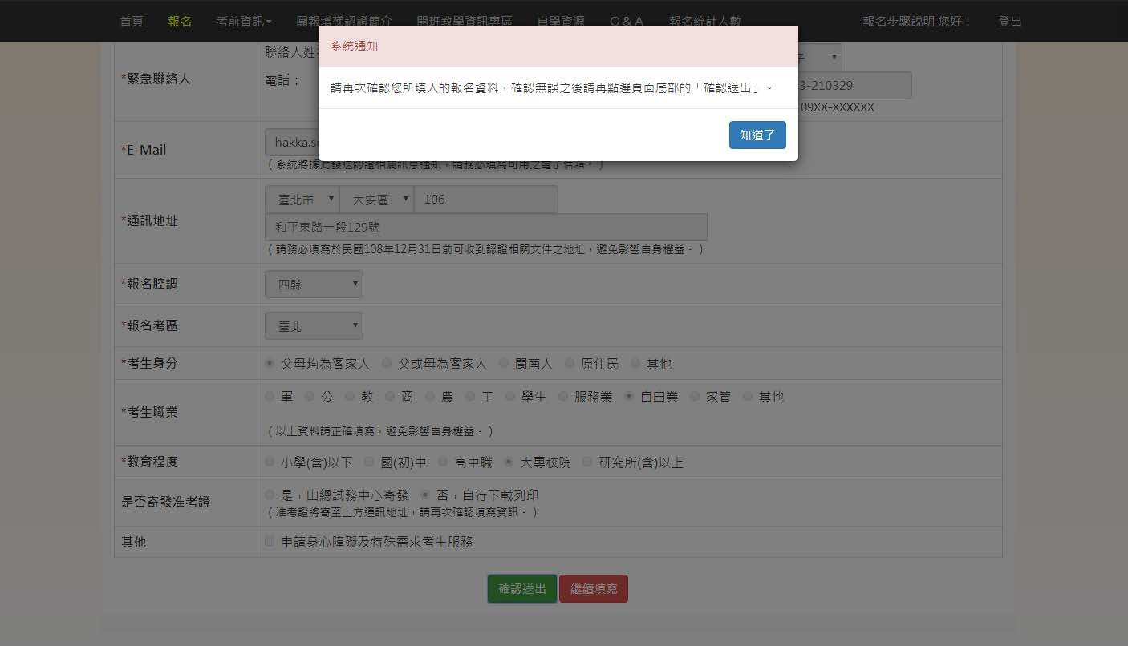
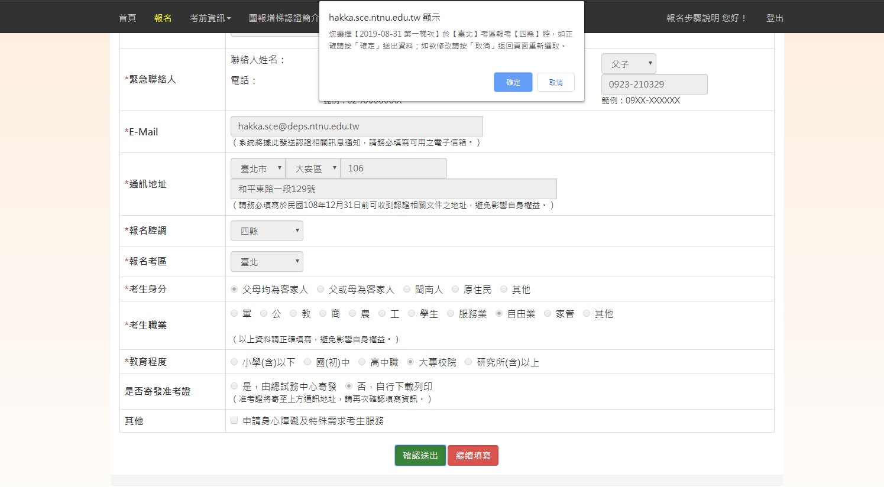
取消報名。

點選後回到資料填寫頁面，
確認資料無誤點選下方「確認送出」，
尚需修改點選下方「繼續填寫」。

確定送出後即無法修改

4-1 選擇繳費方式（免繳報名費考生省略此步驟）：
確認應繳費用無誤並詳閱「繳費須知與退費辦理」說明後即可以選擇繳費方
式，選擇「信用卡」、「WEBATM」繳費，將彈出視窗進行後續步驟；選擇
「ATM」、「超商」或「LINE Pay」繳費，將於下一頁顯示繳費資訊。選擇任
一繳費方式後，於繳費期限內皆可再變更繳費方式。多梯次認證須於送出報
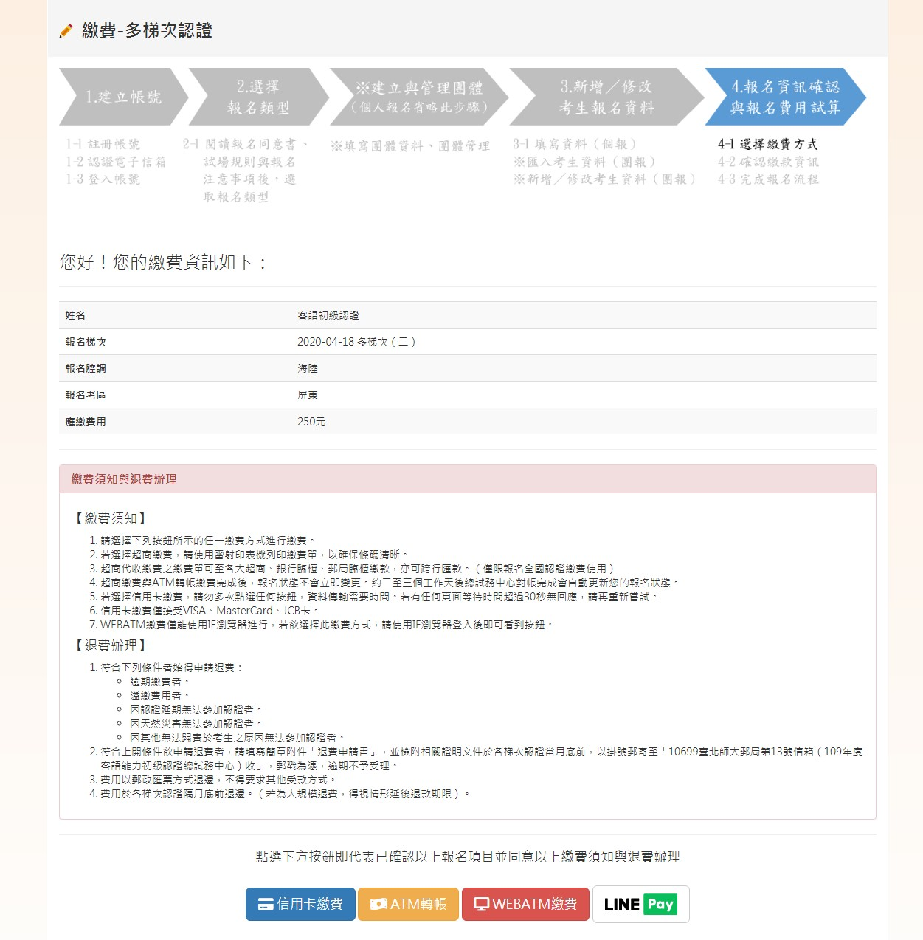
名資料三日內完成繳費（送出資料日為第一日），逾期將遭系統取消報名。

4-3 繳費後（或免繳報名費者），於系統內之「報名表」與「繳費狀態」皆顯示
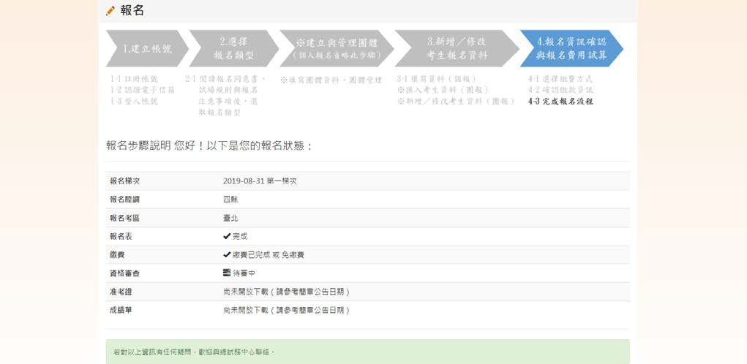
完成，則完成報名流程。
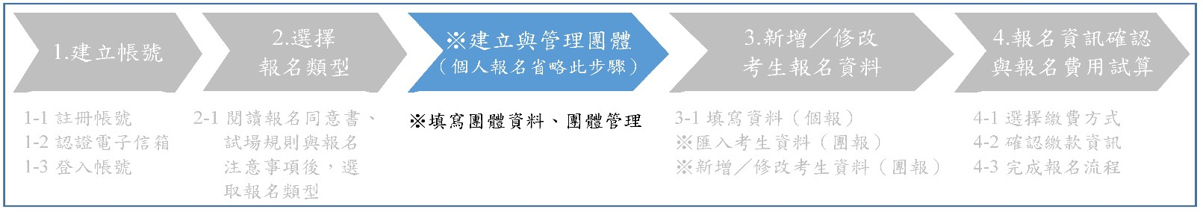

※建立團體：

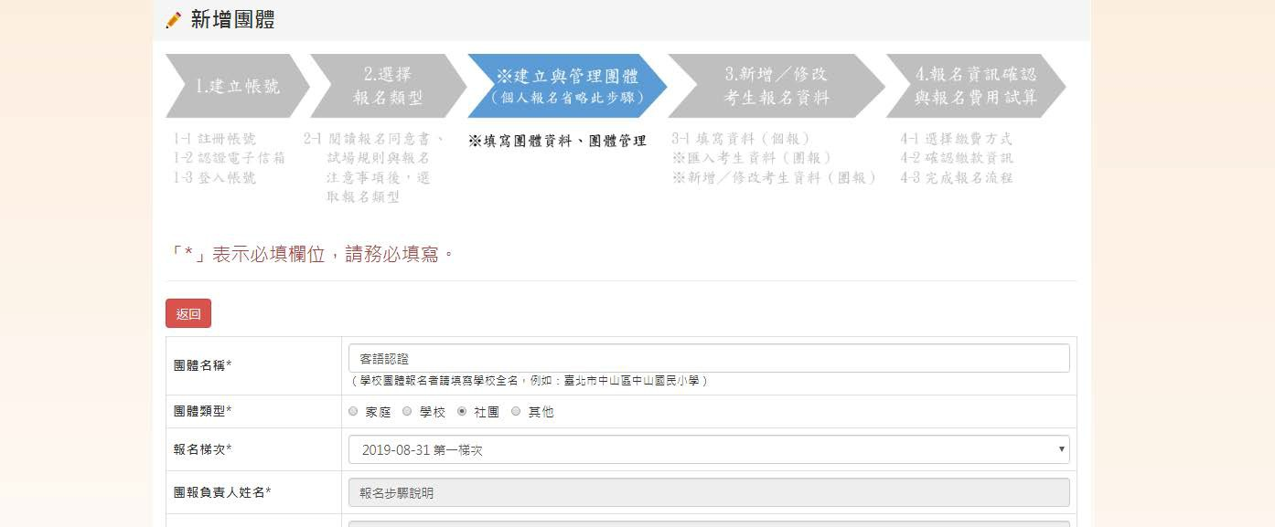
全國認證：填寫各欄位資料後送出，送出後即不得更改。同一團體之「報名 梯次」、「報名考區」須相同，若須報名不同梯次或考區，請分別 建立團體。

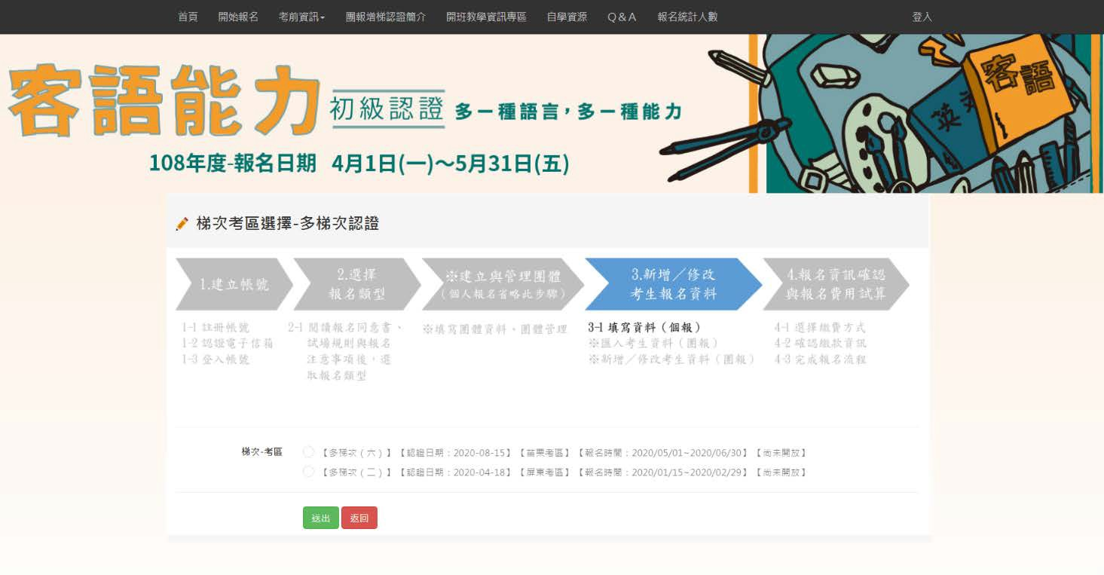

多梯次認證：先選取報名梯次，再進入團體資料填寫頁面。一個帳號可創建 多個不同梯次或相同梯次的團體。

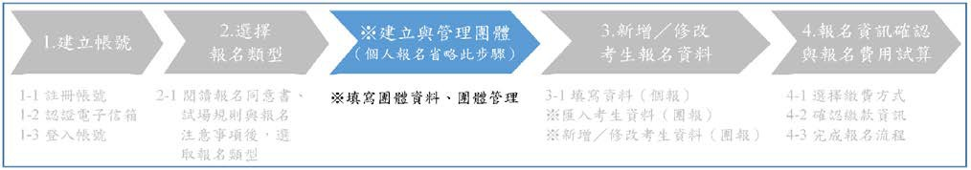

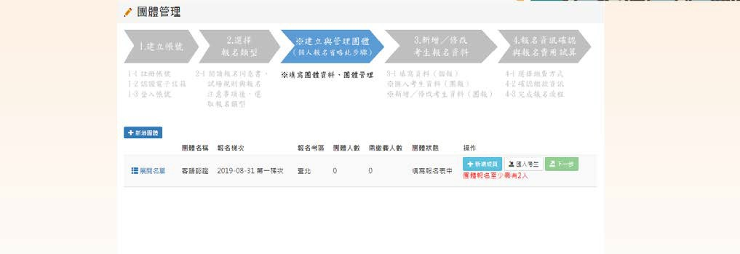
※管理團體：團報負責人可於此介面新增團體或查看、修改團體內考生資料。
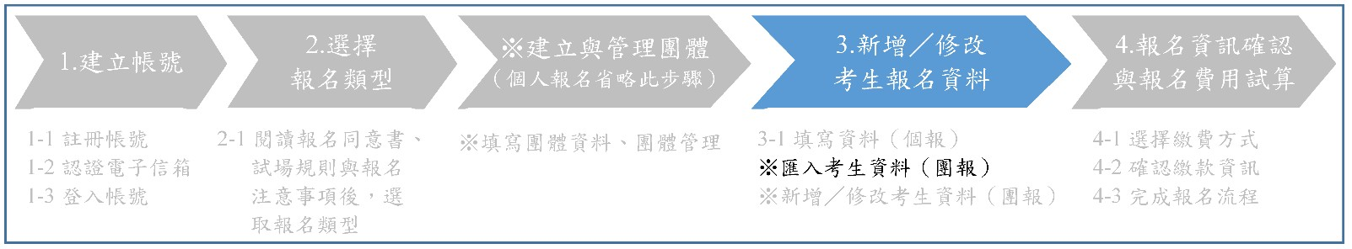

※匯入考生：點選「匯入考生」，進入匯入功能頁面。

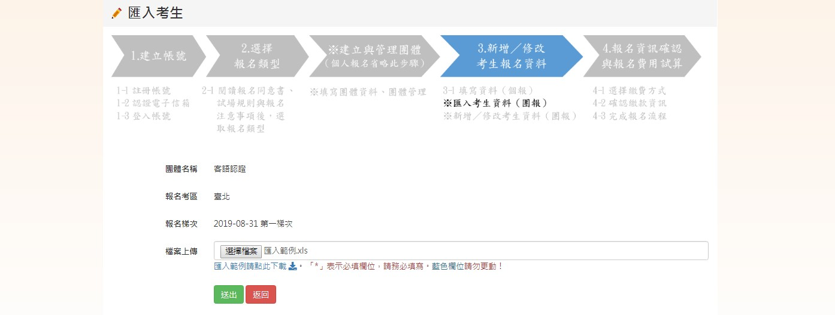
※下載匯入範例 Excel 檔，編輯並存檔完成後點選「選擇檔案」，選取所要匯入 的檔案後送出。 按下「送出」後依考生資料數量及個人網路速度，可能需要數十秒至數分鐘 的時間，期間請勿任意關閉視窗、點選上一頁或多次點選送出，否則可能造 成檔案匯入失敗。

※匯入考生：匯入完成後，系統將顯示匯入成功筆數與匯入失敗筆數，匯入失
敗之考生將於下方顯示失敗原因，可於 Excel 內修改後再次匯入。已匯入之考
生（重複之身分證字號考生）資料將被忽略，不會被讀取。同一團體可執行
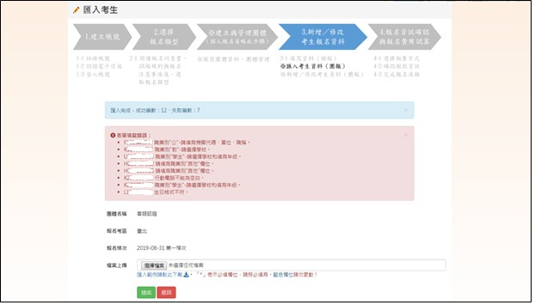
多次 Excel 檔案匯入。

※新增／修改考生資料：點選展開名單，可檢視團體下所有考生，亦可使用搜
尋功能尋找考生資料。團體下可隨時以「新增成員」或「匯入考生」功能新
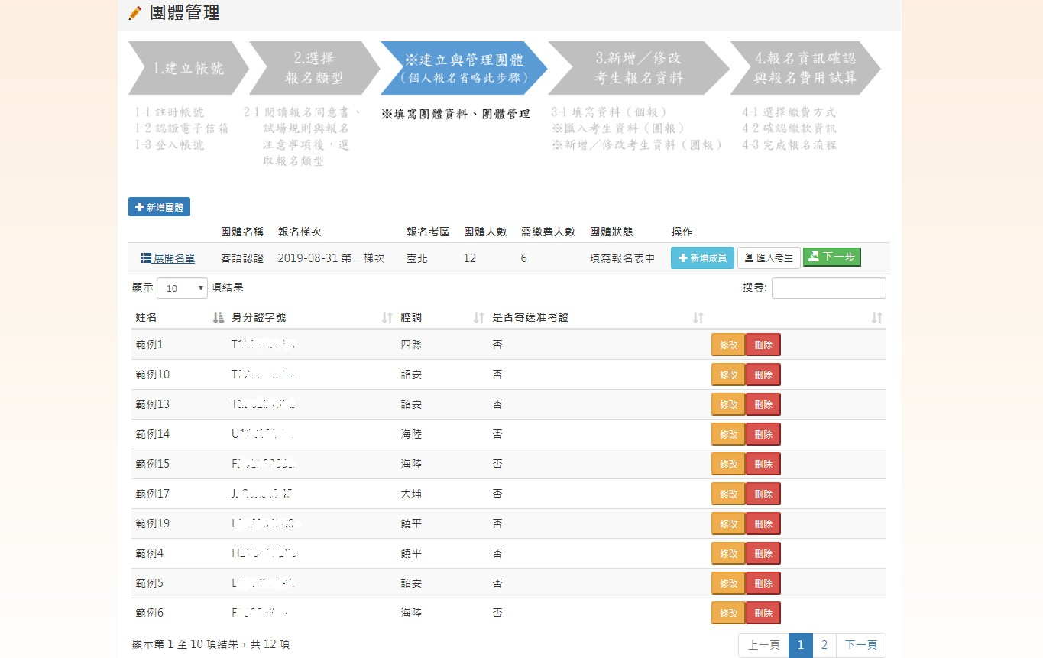
增考生。個別考生資料可再分別進行修改或刪除。

※新增／修改考生資料：匯入之考生資料，教材、准考證、成績單與證書預設
寄至團報負責人地址；准考證預設自行下載列印。團報負責人可依個別考生
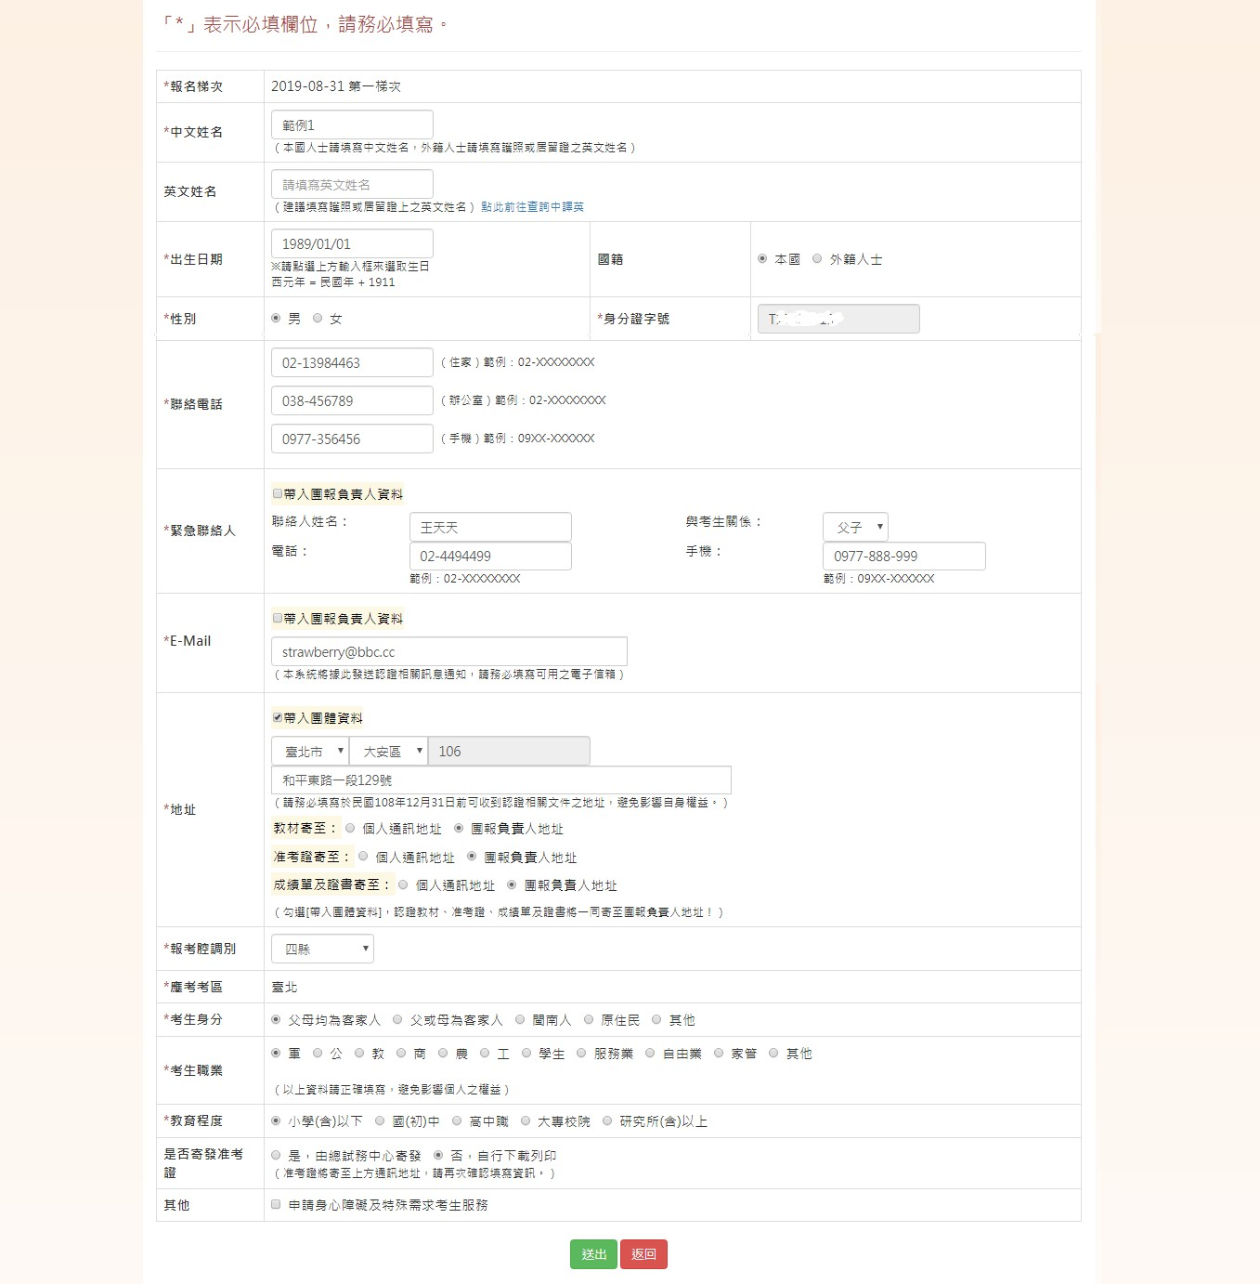
需求前往修改。
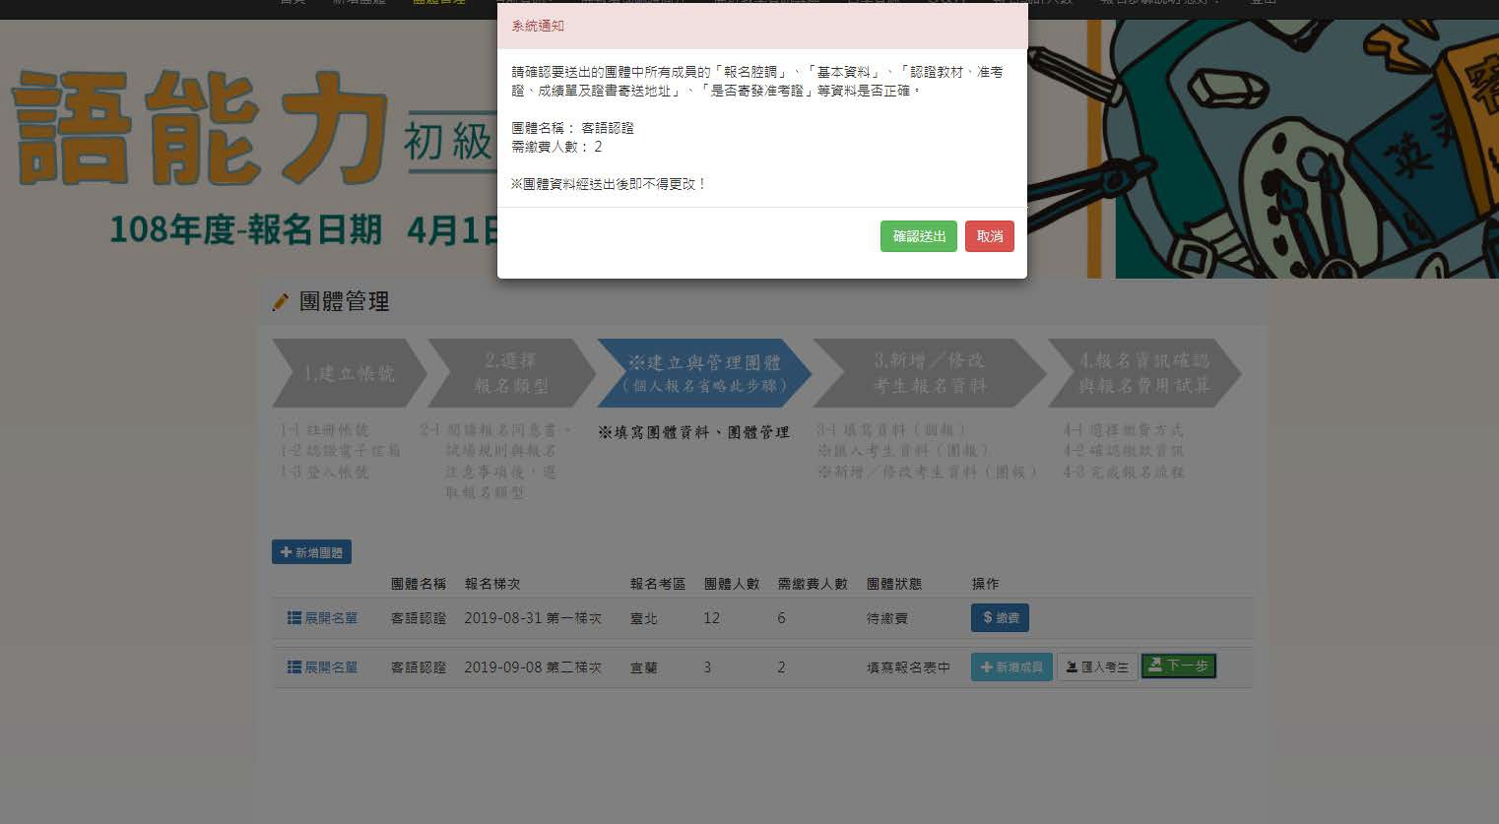

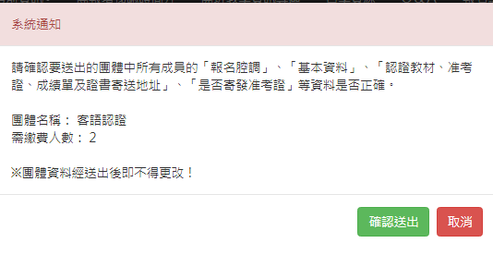
※管理團體：同一帳號下可新增多個團體，各團體報名梯次與考區沒有限制。單
一團體資料建置完畢後，點選「下一步」並確認送出，送出後團體內所有資料
不得修改，亦不得新增、刪除考生。團體內考生若不滿 2 人則無法送出，增梯
團體內不滿 40 人則無法送出。多梯次認證須於送出梯次選取當日完成團體資
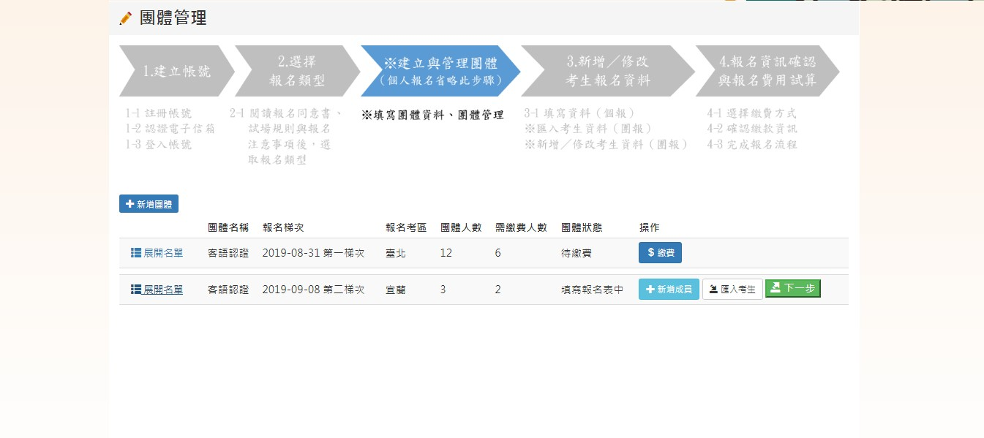
料送出，逾期將遭系統取消報名。

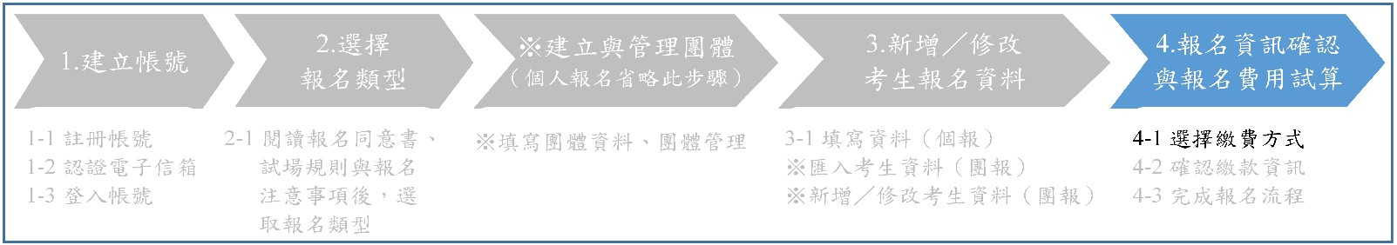

4-1 選擇繳費方式（若團體內皆為免繳報名費考生省略此步驟）：
確認應繳費用無誤並詳閱「繳費須知與退費辦理」說明後即可以選擇繳費方
式，選擇「信用卡」、「WEBATM」繳費，將彈出視窗進行後續步驟；選擇
「ATM」、「超商」或「LINE Pay」繳費，將於下一頁顯示繳費資訊。選擇任
一繳費方式後，於繳費期限內皆可再變更繳費方式。多梯次認證須於送出報
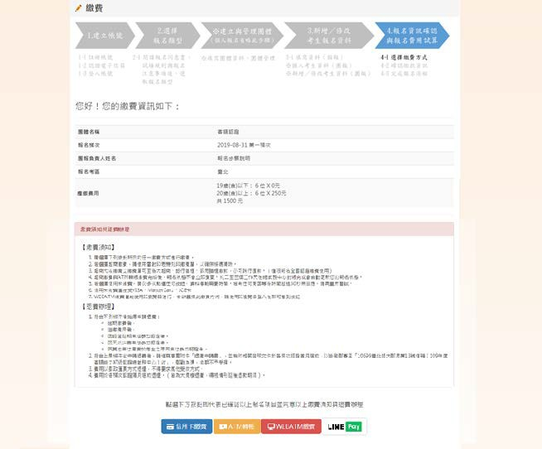
名資料三日內完成繳費（送出資料日為第一日），逾期將遭系統取消報名。
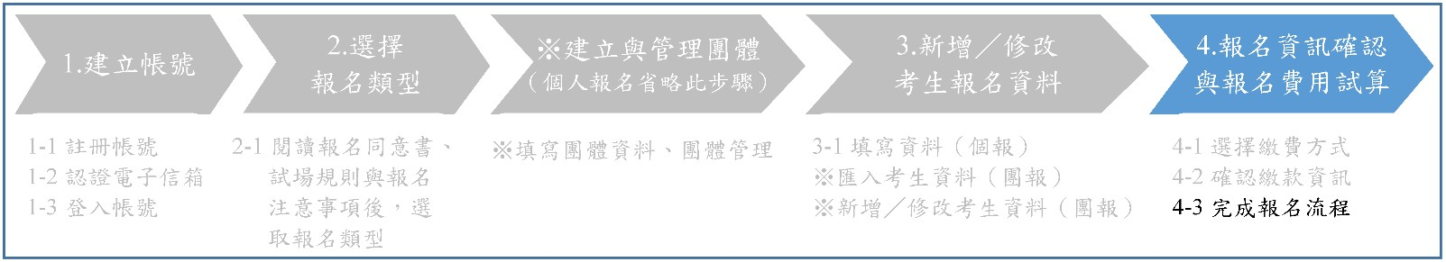

4-3 繳費完成之團體（或免繳報名費之團體），於團體管理中狀態為「已繳費，
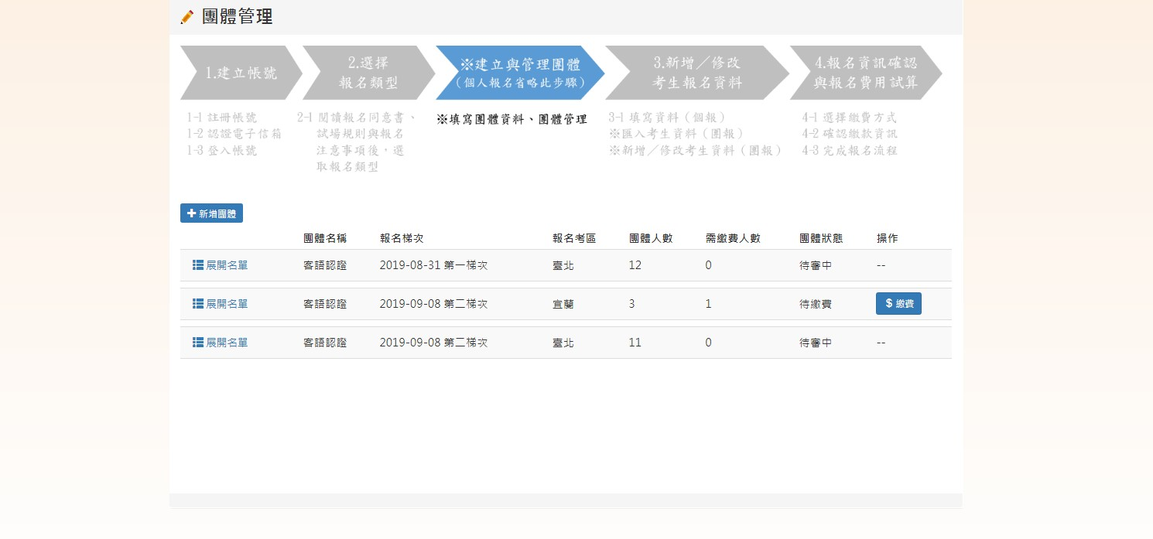
待審中」，則完成報名流程。
附件三、109 年度客語能力初級認證退費申請書

109 年度客語能力初級認證 退費申請書

本人 報名「109 年度客語能力初級認證」 月份

考區認證，依簡章規定申請退還報名費用，敬請核辦。
申請退費原因：
□逾期繳費
□溢繳費用，溢繳 元（總試務中心得要求檢具繳費收據正本）。
□因認證延期無法參加認證
□因天然災害無法參加認證
□因其他無法歸責於考生之原因無法參加認證（須檢具相關證明文件，並由
主辦單位決定是否退費）

此致

109 年度客語能力初級認證總試務中心

申請人姓名： 身分證字號： 收件地址： 電話（手機）：
申請日期：民國 109 年 月 日

注意事項：請將本申請書於各梯次認證當月底前與需檢附之相關證明文件，以掛號郵寄至
「10699 臺北師大郵局第 13 號信箱（109 年度客語能力初級認證總試務中心）收」，郵戳為憑，
逾期不予受理。

33

